patrimoine

Brancourt-en-Laonnois (02): des alpinistes pour sauver le clocher de l'église
Depuis plusieurs mois, le clocher en béton armé de l'église de Brancourt-en-Laonnois subit les outrages du temps et de la météo au point qu'il s'effrite régulièrement. Pour le sauvegarder, la mairie a fait appel à des alpinistes !
- Par Jennifer Alberts
- Publié le 20/11/2012 | 11:03, mis à jour le 20/11/2012 | 12:05
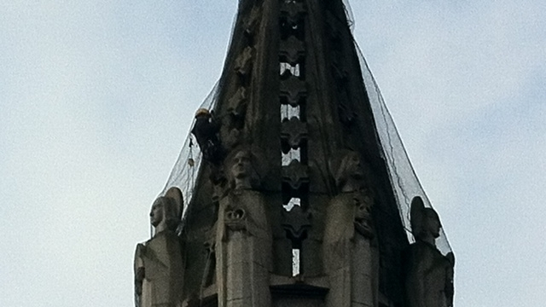

Il ne s'agit pas du bâtiment originel mais de la 3ème construction: la 1ère église édifiée dans la commune le fut au XIème siècle mais fut détruite tout comme celle qui l'a remplaça à partir de 1875 jusqu'à la Première Guerre Mondiale.
C'est en 1930 que l'église actuelle sort de terre. Elle est construite avec les matériaux à la mode à l'époque. Ainsi, le clocher est-il érigé en béton armé. Un béton qui s'effrite sous les effets conjugués du temps et de la météo.
C'est pourquoi la municipalité de cette commune de 700 habitants a fait appel à des techniciens-campanistes, spécialisés dans la réparation des clochers d'église. Le clocher de l'église de Brancour-en-Laonnois mesure en effet 38 mètres de haut.
Les travaux vont durer 2 ans.
Des travaux qui ont un coût important pour le village: 120.00€ pour la consolidation du clocher et 200.000€ au bas mot s'il fallait finalement le reconstruire entièrement

